
责任编辑：孙文娟
电 话：86-18513790712
传 真：86-010-85725399
编辑邮箱：sunwj@chinaccm.com
地址：北京市朝阳区高碑店东区B8-1

2017.10.13

基础油市场目录
一、本周国际原油市场 3
1.1 本周国际原油价格涨跌情况（单位：美元/桶） 3
1.2 原油期货收盘价格走势图 3
1.3原油价格后期分析 3
三、 国际基础油市场 4
3.1 国际基础油价格 4
3.2 国际基础油价格走势图 4
四、国内基础油市场 6
4.1 国标基础油一周价格 6
4.3国内白油市场价格 9
4.4 本周基础油市场分析 9
五、润滑油进出口数据 10

一、本周国际原油市场

本周国际原油价格涨跌情况（单位：美元/桶）
日期 | 纽交所 | 伦交所 | 影响因素
2017-10-11 | 51.30 | 56.94 | 鉴于全球经济增长前景向好，预计2018年石油需求将显著增加。暗示原油市场供求开始渐趋平衡。这一消息当天助推国际油价上涨。
2017-10-10 | 50.92 | 56.61 | 沙特阿拉伯或将于今年11月起削减其原油出口量。受此消息提振，国际油价10日强劲上扬。
2017-10-09 | 49.58 | 55.79 | 欧佩克与非欧佩克产油国达成的原油减产协议继续延长的可能性大增，为当天国际油价上涨提供了支撑。
2017-10-06 | 49.26 | 55.62 | 纽约商品交易所11月交货的轻质原油期货价格下跌1.5美元，收于每桶49.29美元，跌幅为3%。
2017-9-29 | 51.67 | 57.54 | 哈维”飓风过后，美国境内炼油厂陆续重启，原油需求有望增加，导致国际油价近期大涨。

原油期货收盘价格走势图

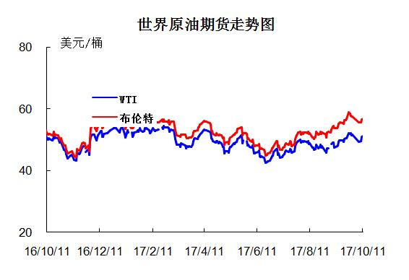

1.3原油价格后期分析
本周WTI原油价格在49.29-51.3美元/桶，布伦特原油价格在55.62-56.94美元/桶震荡。本周原油主要是受到OPEC减产协议的影响而上涨，目前部分原油生产国产量减少，原油库存也得减少。OPEC希望扩大加入减产协议的成员国数量，并且采取措施以恢复全球原油市场的平衡。随着市场需求的增加，对油市的价格造成波动，推动了原油向上发力，再次回归50美元关口的上方。但原油多头在想要突破想要持续上破还需要消息面上的刺激，原油整体趋势仍以空为主，目前的多头仍只算之前下跌的反弹。预计原油短期还有上行的空间，但利润不大，短期以回落低多为主，中长线看空趋势不变。

国际基础油市场

3.1 国际基础油价格
日期 | 国家/地区 | 产品名称 | 型号 | 价格类型 | 价格说明 | 价格 | 价格单位
2017-10-13 | 东北亚 | 国标基础油 | SN150 | CFR | 到岸价 | 591 | 美元/吨
2017-10-13 | 东北亚 | 国标基础油 | BS150 | CFR | 到岸价 | 828 | 美元/吨
2017-10-13 | 东北亚 | 国标基础油 | SN500 | CFR | 到岸价 | 738 | 美元/吨
2017-10-13 | 新加坡 | 国标基础油 | SN150 | EX-TANK | 离岸价 | 703 | 美元/吨
2017-10-13 | 新加坡 | 国标基础油 | BS150 | EX-TANK | 离岸价 | 876 | 美元/吨
2017-10-13 | 新加坡 | 国标基础油 | SN500 | EX-TANK | 离岸价 | 813 | 美元/吨
2017-10-13 | 亚洲 | 国标基础油 | SN150 | FOB | 离岸价 | 603 | 美元/吨
2017-10-13 | 亚洲 | 国标基础油 | BS150 | FOB | 离岸价 | 756 | 美元/吨
2017-10-13 | 亚洲 | 国标基础油 | SN500 | FOB | 离岸价 | 698 | 美元/吨

3.2 国际基础油价格走势图

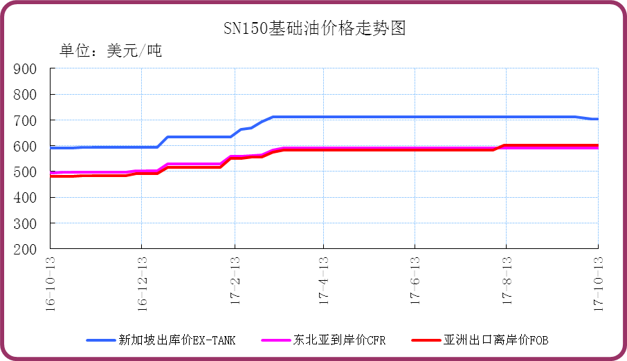

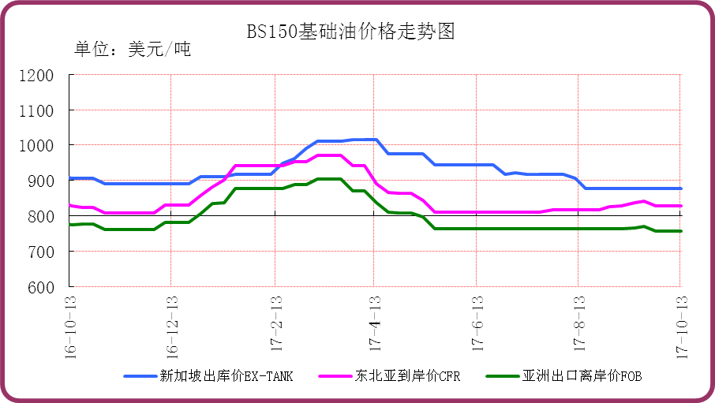

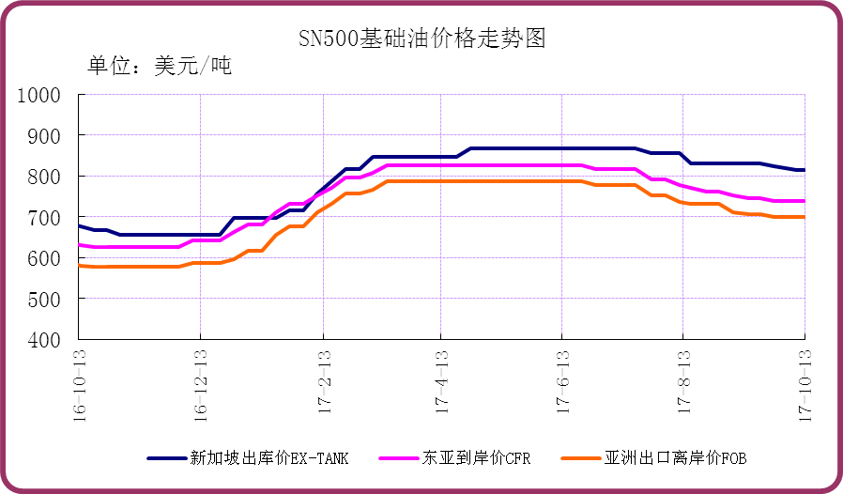

四、国内基础油市场

4.1 国标基础油一周价格
单位：元/吨
企业性质 | 生产厂家 | 产品名称 | 型号 | 价格类型 | 2017-9-28 | 2017-10-13 | 涨跌
中海油 | 中海油惠州 | 国标基础油 | 60N | 出厂价 | 0 | 0 | 0
中海油 | 中海油惠州 | 国标基础油 | 100N | 出厂价 | 0 | 0 | 0
中海油 | 中海油惠州 | 国标基础油 | 150N | 出厂价 | 0 | 0 | 0
中海油 | 中海油惠州 | 国标基础油 | 200N | 出厂价 | 0 | 0 | 0
中石油 | 大庆石化 | 国标基础油 | 200SN | 外销价 | 6000 | 6200 | 200
中石油 | 大庆石化 | 国标基础油 | 400SN | 外销价 | 0 | 0 | 0
中石油 | 大庆润滑油二厂 | 国标基础油 | 2cst | 外销价 | 0 | 0 | 0
中石油 | 大庆润滑油二厂 | 国标基础油 | 5cst | 外销价 | 0 | 0 | 0
中石油 | 大庆润滑油二厂 | 国标基础油 | 10cst | 外销价 | 0 | 0 | 0
中石油 | 抚顺石化 | 国标基础油 | 400SN | 外销价 | 0 | 0 | 0
中石油 | 大连石化 | 国标基础油 | 150SN | 外销价 | 6720 | 6620 | -100
中石油 | 大连石化 | 国标基础油 | 400SN | 外销价 | 7000 | 7250 | 250
中石油 | 大连石化 | 国标基础油 | 650SN | 外销价 | 0 | 0 | 0
中石油 | 辽河润滑油厂 | 环烷基橡胶油 | 6#A | 外销价 | 5206 | 5306 | 100
中石油 | 辽河润滑油厂 | 环烷基橡胶油 | 6#B | 外销价 | 5106 | 5206 | 100
中石油 | 辽河润滑油厂 | 环烷基橡胶油 | 10#A | 外销价 | 5506 | 5506 | 0
中石油 | 辽河润滑油厂 | 环烷基橡胶油 | 10#B | 外销价 | 5406 | 5406 | 0
中石油 | 辽河润滑油厂 | 环烷基橡胶油 | 14#A | 外销价 | 5706 | 5806 | 100
中石油 | 辽河润滑油厂 | 环烷基橡胶油 | 14#B | 外销价 | 5606 | 5706 | 100
中石油 | 辽河润滑油厂 | 环烷基橡胶油 | 18#A | 外销价 | 5906 | 6106 | 200
中石油 | 辽河润滑油厂 | 环烷基橡胶油 | 18#B | 外销价 | 5806 | 6006 | 200
中石油 | 兰州石化 | 国标基础油 | LAN32 | 内供价 | 0 | 0 | 0
中石油 | 兰州石化 | 国标基础油 | LAN46 | 内供价 | 0 | 0 | 0
中石油 | 兰州石化 | 国标基础油 | LAN68 | 内供价 | 0 | 0 | 0
中石油 | 兰州石化 | 国标基础油 | LAN100 | 内供价 | 0 | 0 | 0
中石油 | 克拉玛依 | 国标基础油 | 150BS | 外销价 | 7600 | 7600 | 0
中石化 | 燕山石化 | 国标基础油 | HVIEB150SN | 外销价 | 0 | 0 | 0
中石化 | 燕山石化 | 国标基础油 | HVIEA350SN | 外销价 | 0 | 0 | 0
中石化 | 燕山石化 | 国标基础油 | HVIEA650SN | 外销价 | 0 | 0 | 0
中石化 | 燕山石化 | 国标基础油 | HVIEA350SN | 内供价 | 0 | 0 | 0
中石化 | 济南炼油厂 | 国标基础油 | LAN32 | 内供价 | 0 | 0 | 0
中石化 | 济南炼油厂 | 国标基础油 | LAN46 | 内供价 | 0 | 0 | 0
中石化 | 济南炼油厂 | 国标基础油 | LAN68 | 内供价 | 7900 | 7900 | 0
中石化 | 济南炼油厂 | 国标基础油 | LAN100 | 内供价 | 0 | 0 | 0
中石化 | 上海高桥 | 国标基础油 | 60N | 外销价 | 6300 | 6300 | 0
中石化 | 上海高桥 | 国标基础油 | 100N | 外销价 | 0 | 0 | 0
中石化 | 上海高桥 | 国标基础油 | 120N | 外销价 | 0 | 0 | 0
中石化 | 上海高桥 | 国标基础油 | 150N | 外销价 | 7000 | 7000 | 0
中石化 | 上海高桥 | 国标基础油 | 300N | 外销价 | 0 | 0 | 0
中石化 | 南阳石化 | 国标基础油 | 32# | 外销价 | 5850 | 5850 | 0
中石化 | 南阳石化 | 国标基础油 | 100# | 外销价 | 6650 | 6850 | 200
中石化 | 南阳石化 | 国标基础油 | 200# | 外销价 | 6650 | 6950 | 300
中石化 | 南阳石化 | 国标基础油 | 300# | 外销价 | 6900 | 0 | -6900
中石化 | 南阳石化 | 国标基础油 | 500# | 外销价 | 0 | 0 | 0
中石化 | 荆门石化 | 国标基础油 | 32# | 内供价 | 0 | 0 | 0
中石化 | 荆门石化 | 国标基础油 | 46# | 内供价 | 0 | 0 | 0
中石化 | 荆门石化 | 国标基础油 | 68# | 内供价 | 0 | 0 | 0
中石化 | 荆门石化 | 国标基础油 | 100# | 内供价 | 0 | 0 | 0
中石化 | 荆门石化 | 国标基础油 | 150# | 内供价 | 0 | 0 | 0
中石化 | 茂名石化 | 国标基础油 | 60SN | 内供价 | 0 | 0 | 0
中石化 | 茂名石化 | 国标基础油 | 150SN | 内供价 | 6170 | 6170 | 0
中石化 | 茂名石化 | 国标基础油 | 400SN | 内供价 | 0 | 0 | 0
中石化 | 茂名石化 | 国标基础油 | 750SN | 内供价 | 0 | 0 | 0
中石化 | 茂名石化 | 国标基础油 | 120BS | 内供价 | 0 | 0 | 0
其他 | 盘锦宏业 | 添加剂 | SBS | 外销价 | 5700 | 5700 | 0
其他 | 盘锦宏业 | 添加剂 | 20# | 外销价 | 5600 | 5700 | 100
其他 | 盘锦宏业 | 添加剂 | 30# | 外销价 | 5700 | 5800 | 100
其他 | 盘锦宏业 | 添加剂 | 40# | 外销价 | 5450 | 5600 | 150
其他 | 盘锦北沥 | 添加剂 | SBS | 外销价 | 5706 | 5706 | 0
其他 | 盘锦北沥 | 添加剂 | 20# | 外销价 | 5606 | 5606 | 0
其他 | 盘锦北沥 | 添加剂 | 30# | 外销价 | 5706 | 5606 | -100
其他 | 盘锦北沥 | 添加剂 | 40# | 外销价 | 5406 | 5506 | 100

4.2 非标基础油一周价格
单位：元/吨
企业性质 | 生产厂家 | 产品名称 | 型号 | 价格类型 | 2017-9-28 | 2017-10-13 | 涨跌
中海油 | 中海滨州 | 非标基础油 | SZ2# | 出厂价 | 4400 | 4800 | 400
中海油 | 中海滨州 | 非标基础油 | SZ3# | 出厂价 | 4450 | 4300 | -150
中海油 | 中海滨州 | 非标基础油 | DST5# | 出厂价 | 5650 | 5850 | 200
中海油 | 中海大榭 | 非标基础油 | 高凝二线 | 出厂价 | 0 | 0 | 0
中海油 | 中海大榭 | 非标基础油 | 中凝二线 | 出厂价 | 0 | 0 | 0
中海油 | 中海大榭 | 非标基础油 | 低凝二线 | 出厂价 | 0 | 0 | 0
中海油 | 中海大榭 | 非标基础油 | 高凝三线 | 出厂价 | 0 | 0 | 0
中海油 | 中海大榭 | 非标基础油 | 中凝三线 | 出厂价 | 0 | 0 | 0
中海油 | 中海大榭 | 非标基础油 | 低凝三线 | 出厂价 | 0 | 0 | 0
中海油 | 中海大榭 | 非标基础油 | 4# | 出厂价 | 0 | 0 | 0
中海油 | 中海泰州 | 非标基础油 | 减一线 | 出厂价 | 0 | 0 | 0
中海油 | 中海泰州 | 非标基础油 | 减二线 | 出厂价 | 0 | 0 | 0
中海油 | 中海泰州 | 非标基础油 | 减三线 | 出厂价 | 0 | 0 | 0
中海油 | 中海泰州 | 非标基础油 | 减四线 | 出厂价 | 0 | 0 | 0
中海油 | 中海泰州 | 非标基础油 | DST-5# | 出厂价 | 0 | 0 | 0
中海油 | 中海泰州 | 非标基础油 | DST5# | 出厂价 | 0 | 0 | 0
中海油 | 中海泰州 | 非标基础油 | DST10# | 出厂价 | 0 | 0 | 0
中海油 | 油气泰州 | 非标基础油 | DST-5# | 出厂价 | 0 | 0 | 0
中海油 | 油气泰州 | 非标基础油 | DST5# | 出厂价 | 0 | 0 | 0
中海油 | 油气泰州 | 非标基础油 | DST10# | 出厂价 | 0 | 0 | 0
中海油 | 油气泰州 | 非标基础油 | 减一线 | 出厂价 | 0 | 0 | 0
中海油 | 油气泰州 | 非标基础油 | 减二线 | 出厂价 | 0 | 0 | 0
中海油 | 油气泰州 | 非标基础油 | 减三线 | 出厂价 | 0 | 0 | 0
中海油 | 油气泰州 | 非标基础油 | 减四线 | 出厂价 | 0 | 0 | 0
中海油 | 中海营口 | 非标基础油 | SZ2# | 出厂价 | 4600 | 4600 | 0
中海油 | 中海营口 | 非标基础油 | SZ3# | 出厂价 | 4600 | 4600 | 0
中海油 | 中海营口 | 非标基础油 | SZ4# | 出厂价 | 0 | 0 | 0
中海油 | 中海营口 | 非标基础油 | DST0# | 出厂价 | 5300 | 5700 | 400
中海油 | 中海湛江 | 非标基础油 | 减一线 | 出厂价 | 0 | 0 | 0
中海油 | 中海湛江 | 非标基础油 | 减二线 | 出厂价 | 0 | 0 | 0
中海油 | 中海湛江 | 非标基础油 | 减三线 | 出厂价 | 0 | 0 | 0
中海油 | 秦皇岛中海油 | 非标基础油 | 减一线 | 出厂价 | 0 | 0 | 0
中海油 | 秦皇岛中海油 | 非标基础油 | 减二线 | 出厂价 | 0 | 0 | 0
中海油 | 秦皇岛中海油 | 非标基础油 | 减三线 | 出厂价 | 0 | 0 | 0
其他 | 清源石化 | 非标基础油 | 75N | 出厂价 | 0 | 0 | 0
其他 | 清源石化 | 非标基础油 | 150N | 出厂价 | 6600 | 6600 | 0
其他 | 清源石化 | 非标基础油 | 250N | 出厂价 | 7350 | 7350 | 0
其他 | 清源石化 | 非标基础油 | 350N | 出厂价 | 0 | 0 | 0
其他 | 清源石化 | 非标基础油 | 500N | 出厂价 | 8400 | 8100 | -300
其他 | 金冠润滑油厂 | 非标基础油 | 减一线 | 出厂价 | 5100 | 5100 | 0
其他 | 金冠润滑油厂 | 非标基础油 | 减二线 | 出厂价 | 5500 | 5500 | 0
其他 | 金冠润滑油厂 | 非标基础油 | 减三线 | 出厂价 | 5700 | 5700 | 0
中海油 | 温州中油 | 非标基础油 | 馏分油 | 出厂价 | 0 | 0 | 0
中海油 | 温州中油 | 非标基础油 | 侧一线 | 出厂价 | 0 | 0 | 0
中海油 | 温州中油 | 非标基础油 | 减一线 | 出厂价 | 0 | 0 | 0
中海油 | 温州中油 | 非标基础油 | 减二线 | 出厂价 | 0 | 0 | 0
中海油 | 温州中油 | 非标基础油 | 减三线 | 出厂价 | 0 | 0 | 0
其他 | 盘锦北燃 | 非标基础油 | 减四线 | 出厂价 | 0 | 0 | 0
其他 | 辽宁华路 | 非标基础油 | 减一线 | 出厂价 | 0 | 0 | 0
其他 | 辽宁华路 | 非标基础油 | 减二线 | 出厂价 | 0 | 0 | 0
其他 | 辽宁华路 | 非标基础油 | 减三线 | 出厂价 | 0 | 0 | 0
其他 | 辽河油田黄金带炼油厂 | 非标基础油 | 4# | 出厂价 | 0 | 0 | 0

4.3国内白油市场价格
单位：元/吨
企业性质 | 生产厂家 | 产品名称 | 型号 | 价格类型 | 2017-9-28 | 2017-10-13 | 涨跌
中石化 | 茂名石化 | 白油料 | 3# | 出厂价 | 4600 | 4600 | 0
中石化 | 茂名石化 | 白油料 | 5# | 出厂价 | 5100 | 5520 | 420
中石化 | 镇海炼厂 | 白油料 | 3# | 出厂价 | 0 | 0 | 0
中石化 | 镇海炼厂 | 白油料 | 5# | 出厂价 | 0 | 0 | 0
中石化 | 金陵石化 | 白油料 | 3# | 出厂价 | 6500 | 6500 | 0
中石化 | 金陵石化 | 白油料 | 5# | 出厂价 | 6000 | 6000 | 0
中石化 | 荆门石化 | 白油 | 3# | 出厂价 | 5900 | 6250 | 350
中石化 | 荆门石化 | 白油 | 5# | 出厂价 | 4850 | 0 | -4850
中石化 | 荆门石化 | 白油 | 7# | 出厂价 | 0 | 5500 | 5500
中石化 | 荆门石化 | 白油 | 55# | 出厂价 | 0 | 0 | 0
中石化 | 荆门石化 | 白油 | 46# | 出厂价 | 0 | 0 | 0
其他 | 抚顺盛威 | 白油 | 5# | 出厂价 | 5600 | 5600 | 0
其他 | 抚顺盛威 | 白油 | 7# | 出厂价 | 5800 | 5800 | 0
其他 | 抚顺盛威 | 白油 | 10# | 出厂价 | 5800 | 5800 | 0
其他 | 抚顺盛威 | 白油 | 15# | 出厂价 | 5800 | 5800 | 0
其他 | 抚顺盛威 | 白油 | 26# | 出厂价 | 6400 | 6400 | 0
其他 | 抚顺盛威 | 白油 | 32# | 出厂价 | 6400 | 6400 | 0
其他 | 抚顺盛威 | 白油 | 68# | 出厂价 | 6800 | 6800 | 0
其他 | 抚顺盛威 | 白油 | 100# | 出厂价 | 6800 | 6800 | 0
其他 | 茂名实华 | 白油 | 3# | 出厂价 | 6350 | 6350 | 0
其他 | 茂名实华 | 白油 | 7# | 出厂价 | 5850 | 5850 | 0
中石化 | 清江石化 | 白油 | 3# | 出厂价 | 7100 | 7100 | 0
其他 | 春兰经贸有限公司 | 白油 | 1# | 出厂价 | 0 | 0 | 0
其他 | 春兰经贸有限公司 | 白油 | 2# | 出厂价 | 0 | 0 | 0
其他 | 春兰经贸有限公司 | 白油 | 10# | 出厂价 | 0 | 0 | 0
中海油 | 中海油惠州 | 白油 | 1# | 出厂价 | 0 | 0 | 0
中海油 | 中海油惠州 | 白油 | 2# | 出厂价 | 0 | 0 | 0
中海油 | 中海油惠州 | 白油 | 3# | 出厂价 | 0 | 0 | 0
其他 | 海南汉地阳光 | 白油 | 10# | 出厂价 | 5900 | 5900 | 0
其他 | 海南汉地阳光 | 白油 | 32# | 出厂价 | 6500 | 6500 | 0
其他 | 海南汉地阳光 | 白油 | 100# | 出厂价 | 0 | 0 | 0

4.4 本周基础油市场分析
本周基础油主流价格稳定为主，市场交投氛围尚可。国内方面，一类油大连石化、大庆石化价格稳定为主；二类油市场主流价稳定为主，，鑫泰石化价格普遍上扬，市场出货情况尚可，中海油气泰州本周外放量较少，个别炼厂外放量低；非标市场方面，价格走稳，华北地区厂家开工率不高，山东地区部分厂家节后开始恢复出货；进口方面，市场价格稳定为主，近期原油价格小幅攀涨，市场交投气氛逐步回温，不过虽然个别型号炼厂供应紧张，但下游需求恢复缓慢，预计后市基础油整体来看维稳为主。

五、润滑油进出口数据
5.1 2017年8月份润滑油进出口统计数据（按产销国分）单位：千克，美元
产销国 | 进口数量 | 进口美元 | 出口数量 | 出口美元
阿拉伯联合酋长国 | 214609 | $394,586.00 | 0 | $0.00
埃及 | 462 | $1,749.00 | 2815 | $16,309.00
埃塞俄比亚 | 0 | $0.00 | 24105 | $38,856.00
安提瓜和巴布达 | 0 | $0.00 | 97879 | $138,504.00
奥地利 | 639 | $5,063.00 | 0 | $0.00
澳大利亚 | 131338 | $412,318.00 | 176409 | $263,690.00
巴布亚新几内亚 | 0 | $0.00 | 18059 | $15,418.00
巴哈马 | 0 | $0.00 | 71317 | $130,268.00
巴基斯坦 | 0 | $0.00 | 325 | $441.00
巴拿马 | 0 | $0.00 | 2245334 | $4,019,056.00
巴西 | 0 | $0.00 | 23824 | $23,178.00
百慕大群岛 | 0 | $0.00 | 3106 | $4,235.00
比利时 | 431350 | $1,037,450.00 | 37743 | $58,145.00
波兰 | 14 | $1,134.00 | 0 | $0.00
伯利兹 | 0 | $0.00 | 13346 | $27,460.00
朝鲜 | 0 | $0.00 | 343889 | $458,277.00
丹麦 | 3 | $217.00 | 2136 | $2,242.00
德国 | 3716469 | $12,487,491.00 | 1031 | $1,623.00
多哥 | 0 | $0.00 | 2511 | $3,608.00
多米尼加共和国 | 0 | $0.00 | 4800 | $4,645.00
俄罗斯联邦 | 134337 | $316,909.00 | 935 | $3,095.00
法国 | 339086 | $1,270,857.00 | 0 | $0.00
菲律宾 | 0 | $0.00 | 8757 | $13,991.00
哈萨克斯坦 | 0 | $0.00 | 34863 | $64,694.00
韩国 | 7654968 | $14,638,008.00 | 94468 | $187,003.00
荷兰 | 105214 | $453,528.00 | 28208 | $43,669.00
洪都拉斯 | 0 | $0.00 | 12897 | $19,246.00
基里巴斯 | 0 | $0.00 | 5818 | $12,170.00
几内亚 | 0 | $0.00 | 13600 | $24,023.00
加拿大 | 1021561 | $2,212,728.00 | 0 | $0.00
加纳 | 0 | $0.00 | 43436 | $91,453.00
加蓬 | 0 | $0.00 | 22100 | $57,460.00
柬埔寨 | 0 | $0.00 | 6800 | $13,003.00
开曼群岛 | 0 | $0.00 | 25563 | $46,660.00
科摩罗 | 0 | $0.00 | 4450 | $10,000.00
黎巴嫩 | 0 | $0.00 | 4020 | $17,396.00
立陶宛 | 176218 | $309,199.00 | 0 | $0.00
利比里亚 | 0 | $0.00 | 769256 | $1,283,024.00
卢森堡 | 0 | $118.00 | 0 | $0.00
马耳他 | 0 | $0.00 | 248635 | $460,468.00
马来西亚 | 322741 | $968,702.00 | 250585 | $495,946.00
马里 | 0 | $0.00 | 144 | $1,759.00
马绍尔群岛共和国 | 0 | $0.00 | 843853 | $1,281,898.00
毛里塔尼亚 | 0 | $0.00 | 14160 | $26,240.00
美国 | 1832551 | $6,138,355.00 | 4719 | $16,254.00
蒙古 | 0 | $0.00 | 18000 | $18,000.00
孟加拉国 | 0 | $0.00 | 16106 | $20,482.00
缅甸 | 23757 | $76,319.00 | 50839 | $46,444.00
墨西哥 | 1008 | $4,726.00 | 0 | $0.00
纳米比亚 | 0 | $0.00 | 11249 | $17,373.00
南非 | 12897 | $17,311.00 | 3574 | $7,033.00
挪威 | 693 | $6,288.00 | 47727 | $90,260.00
葡萄牙 | 0 | $0.00 | 98990 | $143,477.00
日本 | 1741878 | $5,186,904.00 | 3744 | $8,803.00
瑞典 | 44808 | $208,545.00 | 2314 | $3,242.00
瑞士 | 83811 | $338,194.00 | 0 | $0.00
塞浦路斯 | 0 | $0.00 | 104512 | $165,546.00
圣文森特和格林纳丁斯 | 0 | $0.00 | 13552 | $27,993.00
塔吉克斯坦 | 0 | $0.00 | 17309 | $45,538.00
台湾省 | 264775 | $761,648.00 | 9545 | $21,745.00
泰国 | 181567 | $429,830.00 | 116158 | $299,419.00
图瓦卢 | 0 | $0.00 | 7477 | $11,784.00
乌拉圭 | 0 | $0.00 | 888 | $2,497.00
乌兹别克斯坦 | 0 | $0.00 | 11200 | $20,000.00
西班牙 | 250538 | $812,326.00 | 0 | $0.00
希腊 | 15781 | $32,777.00 | 51135 | $110,785.00
香港 | 2731148 | $6,485,714.00 | 1943081 | $3,538,818.00
新加坡 | 5501157 | $9,073,128.00 | 743987 | $1,328,008.00
新西兰 | 789 | $3,899.00 | 0 | $0.00
牙买加 | 0 | $0.00 | 4080 | $6,192.00
伊朗 | 0 | $0.00 | 79250 | $145,750.00
意大利 | 253848 | $755,972.00 | 55144 | $124,395.00
印度 | 7184 | $40,724.00 | 10277 | $20,885.00
印度尼西亚 | 14892 | $22,830.00 | 37016 | $50,015.00
英国 | 19045 | $66,863.00 | 67248 | $100,412.00
越南 | 1091368 | $3,322,616.00 | 78453 | $92,530.00
赞比亚 | 0 | $0.00 | 39935 | $61,768.00
扎伊尔 | 0 | $0.00 | 28815 | $41,174.00
智利 | 77647 | $155,117.00 | 11228 | $11,513.00
中华人民共和国 | 11526 | $167,034.00 | 0 | $0.00

5.2 2017年8月份润滑脂进出口统计数据（按产销国分） 单位：千克，美元
产销国 | 进口数量 | 进口美元 | 出口数量 | 出口美元
阿尔及利亚 | 0 | $0.00 | 41992 | $41,992.00
埃及 | 550 | $4,185.00 | 0 | $0.00
安提瓜和巴布达 | 0 | $0.00 | 90 | $284.00
奥地利 | 1372 | $16,530.00 | 0 | $0.00
澳大利亚 | 0 | $0.00 | 94591 | $345,099.00
巴哈马 | 0 | $0.00 | 252 | $1,532.00
巴基斯坦 | 0 | $0.00 | 202342 | $271,779.00
巴拿马 | 0 | $0.00 | 1446 | $7,475.00
比利时 | 94236 | $432,869.00 | 0 | $0.00
波兰 | 260 | $3,464.00 | 0 | $0.00
朝鲜 | 0 | $0.00 | 20835 | $28,163.00
丹麦 | 10 | $263.00 | 0 | $0.00
德国 | 332140 | $1,660,161.00 | 0 | $0.00
多哥 | 0 | $0.00 | 80 | $346.00
厄瓜多尔 | 0 | $0.00 | 150 | $525.00
法国 | 102402 | $452,396.00 | 0 | $0.00
菲律宾 | 0 | $0.00 | 6 | $270.00
芬兰 | 12 | $502.00 | 0 | $0.00
韩国 | 166956 | $621,484.00 | 433 | $4,560.00
荷兰 | 66027 | $196,806.00 | 320 | $626.00
洪都拉斯 | 0 | $0.00 | 750 | $1,746.00
加拿大 | 3579 | $19,170.00 | 0 | $0.00
加蓬 | 0 | $0.00 | 540 | $1,620.00
柬埔寨 | 0 | $0.00 | 300 | $819.00
利比里亚 | 0 | $0.00 | 802 | $2,827.00
马耳他 | 0 | $0.00 | 342 | $1,200.00
马来西亚 | 716 | $16,382.00 | 179730 | $297,049.00
马绍尔群岛共和国 | 0 | $0.00 | 2225 | $7,707.00
美国 | 241223 | $1,222,492.00 | 4 | $50.00
孟加拉国 | 0 | $0.00 | 336 | $477.00
缅甸 | 0 | $0.00 | 15520 | $28,867.00
莫桑比克 | 0 | $0.00 | 1980 | $4,965.00
墨西哥 | 881 | $10,559.00 | 0 | $0.00
南非 | 0 | $0.00 | 564 | $1,089.00
尼日利亚 | 0 | $0.00 | 2800 | $3,069.00
日本 | 452296 | $3,094,909.00 | 82025 | $122,070.00
瑞典 | 38716 | $239,308.00 | 0 | $0.00
瑞士 | 119 | $3,658.00 | 0 | $0.00
塞浦路斯 | 0 | $0.00 | 252 | $1,690.00
台湾省 | 11349 | $49,991.00 | 49230 | $78,548.00
泰国 | 166732 | $480,925.00 | 2 | $42.00
西班牙 | 204032 | $711,276.00 | 0 | $0.00
希腊 | 1620 | $4,860.00 | 0 | $0.00
香港 | 54 | $250.00 | 9716 | $54,871.00
新加坡 | 21292 | $103,842.00 | 30025 | $58,757.00
匈牙利 | 740 | $3,467.00 | 0 | $0.00
意大利 | 23289 | $113,979.00 | 0 | $0.00
印度 | 741 | $2,998.00 | 0 | $0.00
印度尼西亚 | 0 | $0.00 | 66960 | $114,950.00
英国 | 44146 | $92,884.00 | 230 | $1,199.00
越南 | 230 | $392.00 | 63105 | $91,668.00
赞比亚 | 0 | $0.00 | 900 | $1,653.00
扎伊尔 | 0 | $0.00 | 5160 | $9,727.00
中华人民共和国 | 8 | $332.00 | 0 | $0.00
2017 | 1975728 | $9,560,334.00 | 876035 | $1,589,311.00

5.3 2017年8月份润滑油基础油进出口统计数据（按产销国分）单位：千克，美元
产销国 | 进口数量 | 进口美元 | 出口数量 | 出口美元
巴基斯坦 | 0 | $0.00 | 160380 | $155,430.00
巴林 | 2500550 | $2,146,924.00 | 0 | $0.00
比利时 | 1121478 | $937,729.00 | 0 | $0.00
朝鲜 | 0 | $0.00 | 301746 | $346,593.00
德国 | 42701 | $92,160.00 | 0 | $0.00
俄罗斯联邦 | 516542 | $346,534.00 | 0 | $0.00
芬兰 | 191584 | $185,306.00 | 0 | $0.00
韩国 | 58261711 | $44,141,147.00 | 481805 | $326,732.00
荷兰 | 20040 | $18,176.00 | 0 | $0.00
加拿大 | 19760 | $20,489.00 | 0 | $0.00
卡塔尔 | 4723679 | $3,637,352.00 | 0 | $0.00
马来西亚 | 1089879 | $793,563.00 | 0 | $0.00
美国 | 8772248 | $7,402,599.00 | 0 | $0.00
孟加拉国 | 0 | $0.00 | 44880 | $39,886.00
秘鲁 | 0 | $0.00 | 119620 | $95,050.00
莫桑比克 | 0 | $0.00 | 4320 | $12,571.00
南非 | 0 | $0.00 | 107746 | $102,506.00
日本 | 2866616 | $2,798,230.00 | 0 | $0.00
瑞典 | 569890 | $403,643.00 | 0 | $0.00
台湾省 | 33628536 | $24,566,329.00 | 81900 | $80,268.00
泰国 | 5953374 | $4,998,531.00 | 0 | $0.00
乌兹别克斯坦 | 234940 | $120,644.00 | 0 | $0.00
新加坡 | 47520299 | $35,091,758.00 | 1700791 | $663,308.00
以色列 | 0 | $731.00 | 0 | $0.00
意大利 | 1377181 | $1,243,025.00 | 0 | $0.00
印度尼西亚 | 2277534 | $1,993,891.00 | 0 | $0.00
英国 | 634286 | $608,116.00 | 0 | $0.00
越南 | 0 | $0.00 | 29440 | $27,368.00
2017 | 172322828 | $131,546,877.00 | 3032628 | $1,849,712.00

